**Brügger koncept**

Metodu vytvořil švýcarský neurolog Dr. Alois Brugger. Zabýval se teorií funkčních poruch pohybového systému - t.j. porucha/bolest, která není způsobena strukturální změnou. Funkční porucha je reverzibilní a většinou má charakter inhibice svalové činnosti. Dr. Brugger vyvinul vlastní diagnostickou a terapeutickou koncepci.

***Působením patologicky změněné aferentní signalizace (=rušivé faktory) dochází v pohybovém systému ke vzniku reflektorických a ochranných mechanismů (=nociceptivní somatomotorický blokující efekt NSB).*** Tyto mechanismy vyvolávají v pohybové soustavě ochranné artrotendomyotické reakce a následně dochází ke změně fyziologických průběhů pohybů a držení tak, že se tyto stávají neekonomické (ochrannou reakcí vznikne přetížení jiných struktur).

**Cílem terapie** je na základě určení patologicky změněné aferentní signalizace patologicky působící jevy eliminovat a nastolit fyziologické a ekonomické průběhy pohybů a držení (snaha dosáhnout vzpřímeného držení těla s přítomností thorakolumbální lordózy od os sacrum po Th5).

**Brügger koncept má vlastní, podrobně vypracovaný diagnostický i terapeutický postup.**

**Anamnéza** – na anamnézu je kladen velký důraz. Mimo běžné anamnestické údaje jsou velmi detailně hodnoceny aktivity, které pacient vykonává.

**Inspekční vyšetření** – hodnocení přítomnosti tzv. rušivých faktorů, které mohou pramenit např. z oblečení, obuvi, nábytku, jizev, otoků, poruch prokrvení, psychických poruch a jiných.

**Funkční vyšetření** – ohodnocení návykového držení těla (vyšetření sedu, stoje, chůze), hodnocení korigovaného držení. Srovnáním ohodnocení při návykovém a při korigovaném držení určuje terapeut velikost funkční poruchy a prognózu předpokládané úspěšnosti terapie.

**I. Hodnocení návykového (habituálního) držení:**

* Provádí se nejčastěji v sedu, který je pro pacienta běžný (může se provádět i ve stoji, chůzi)
* Terapeut provádí hodnocení odchylky od pomyslné normy= hodnotí velikost či sílu vadného držení, ve kterém se pacient nachází.
* Nejprve se hodnotí: klopení pánve vpřed, zvedání hrudníku, protažení šíje.
* Dále se hodnotí: postavení v ostatních tělesných segmentech.
* Využívá se třístupňová škála hodnocení.

**II. Hodnocení korigovaného držení:**

* Terapeut provede korekci držení těla pacienta
* Znovu zhodnotí držení těla aspekcí, určuje opět odchylky od normy (stejně jako u hodnocení návykového držení).

**Nejčastěji se provádí test Th5 průžení:**

* Standardním funkčním testem v Br. Metodě
* Pacient sedí ve zkorigovaném držení. Terapeut stojí za zády pacienta, jednou horní končetinou fixuje pacientova ramena zepředu (přiložení předloktí na oblast horní hrudní apertury), druhou rukou provádí aplikaci rytmických impulsů v kolmém směru na páteř od Th5 kaudálně.
* Tento test má tři fáze: 1. Ohodnocení pevnosti páteře, 2. Ohodnocení klopení pánve vpřed, 3. Zkouška retropozice ramen

### **Stanovení zdroje patologické aferentace**

Stanovení se provádí na základě anamnézy, inspekčního a funkčního vyšetření -> hypotetické stanovení zdroje patologické aferentace.

### **Stanovení pracovní hypotézy**

Na základě určení patologické aferentace je terapeutem stanovena pracovní hypotéza (tzn. Je stanoven postup terapie). Postup není fixní, v případě neefektivnosti terapeut svou pracovní hypotézu mění na základě přehodnocení diagnózy.

## **Indikace**

Metoda se využívá u funkčních poruch pohybového systému, u neurologických onemocnění (centrální léze, Parkinson), v ortopedii (skoliózy, ploché nohy), v gynekologii (gyn. operace, těhotenství), u pooperačních stavů břicha a pánve či ve sportu jako kompenzace zátěže.

## **Kontraindikace**

Kontraindikace jsou individuální, vztahují se k aktuálnímu stavu pacienta, jeho diagnóze a danému terapeutickému elementu. Např. u kardiaků není vhodné aplikovat horkou roli na sternum apod.

## **Základní prvky terapeutického postupu**

**1. Korekce držení těla**

* Podle B. předpoklad, že odchylky od vzpřímeného držení těla představují pro organismus nesprávné zatížení® to vede k patologické aferentaci
* Na počátku terapie instruktáž pacienta o správném držení těla (provedení přímo na pacientovi)
* B. demonstruje správné držení těla na modelu 3 ozubených kol, která jsou ve vzájemné souvztažnosti a reprezentují 3 základní pohyby:

1. Klopení pánve vpřed 2. Zvednutí hrudníku 3. Protažení šíje

* Při správném držení je navíc zdůrazňována thorakolumbální lordóza (od os sacrum po Th5)

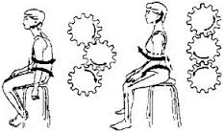

**2. Přípravná opatření**

* Patří sem polohování ve vzpřímeném držení těla (v leže na zádech) po dobu 20-30 min. před každou terapeutickou jednotkou
* Současně se používají tepelné aplikátory, které se umisťují zejména na: sternokostální skloubení, extenzory šíje, bederní páteř a adduktory stehen

**3. Pasivní terapeutické postupy**

* Patří sem horká role (nejčastěji na ovlivnění OGE - edémy vytvořené v důsledku opakovaných pohybů), často kombinována s masáží

**4. Aktivní terapeutické postupy**

* **Agisticko-excentrické kontrakční postupy** – cílem těchto cvičení je zvýšit schopnost excentrické (natažení svalu) kontrakce příslušných svalových skupin a tím zlepšit tzv. funkční svalový synergismus agonistických a antagonistických svalových skupin.
* **Cvičení s Thera-Bandem** – pružný pás Thera-Band umožňuje cvičení, při kterém se střídá excentrická (natažení svalu) a koncentrická (zkrácení svalu) kontrakce daných svalových skupin. U cviků často kombinováno s AEK a funkčními testy, řeší se síla, RP, odpor a koordinace
* **ADL (Activities of Daily Living)** – jde o nácvik všedních denních činností, které musejí být prováděny ve vzpřímeném držení těla.
* **Aktivní cviky -** 6 jednoduchých cviku, výchozí pozice je stoj, pomalým pohybem dojde k protažení zkrácených sv. skupin a zlepšuje se excentrická kontrakční schopnost těchto sv. skupin a tím je ovlivněno zátěžové držení
* **Terapeutická chůze dle Brüggera** – slouží k ovlivnění globálních pohybových vzorů, používá se s použitím nebo bez použití Thera-Bandu. 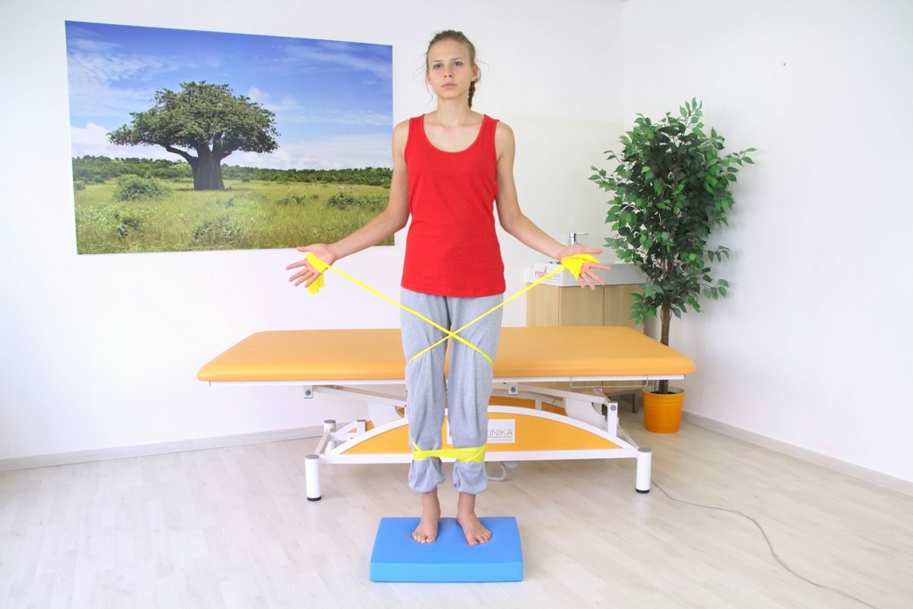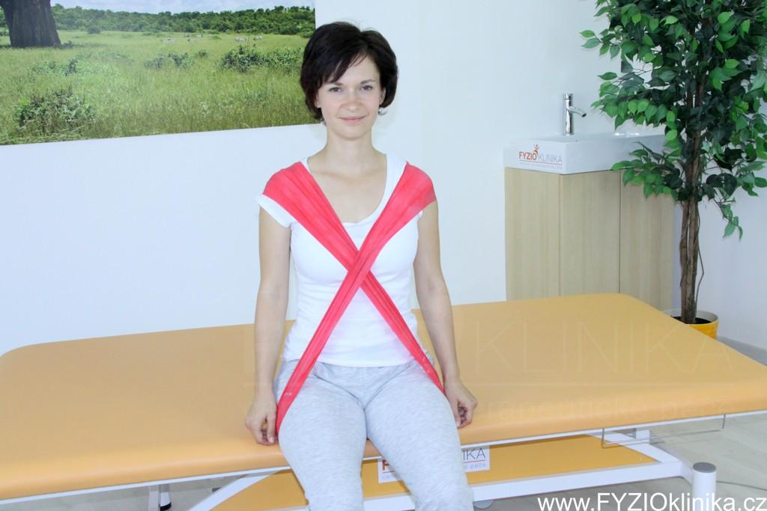

zdroje:

KOLÁŘ, Pavel. *Rehabilitace v klinické praxi*. 1. vyd. Praha: Galén, 2009. xxxi, 713. ISBN 9788072626571.

PAVLŮ, Dagmar. *Speciální fyzioterapeutické koncepty a metody. I., Koncepty a metody spočívající převážně na neurofyziologické bázi.*2. vydání. Brno : Akademické nakladatelství CERM, 2003. [ISBN 80-7204-312-9](https://www.wikiskripta.eu/w/Speci%C3%A1ln%C3%AD:Zdroje_knih/80-7204-312-9).

<https://www.wikiskripta.eu/w/Br%C3%BCgger_koncept>

<https://rehabilitace-dobesova.cz/brugger-koncept/>

<https://www.fyzioklinika.cz/navody-na-cviceni/korekce-sedu-dle-br-ggera-s-vyuzitim-therabandu>